游戏建筑设计资料集

前工业农业与畜牧
  - 从生产活动读懂农场空间
第二册 · 共十六册
类型图册与游戏建筑概念设计

目录
本册按建筑类型组织。点击条目可跳转到对应章节。
本册导读：一座农场怎样完成一轮生产
类型图谱：生产任务需要哪些空间
第一编：作物与收获空间
第 1 章 田间工作点与远地农舍
第 2 章 收获与脱粒建筑
第 3 章 作物干燥与临时处理空间
第二编：畜养、照料与季节移动
第 4 章 牲畜围栏、畜栏与羊圈
第 5 章 牛舍与复合畜舍
第 6 章 季节性牧场与转场设施
第 7 章 工作牲畜厩舍
第 8 章 鸽舍与专门小型畜养空间
第三编：从单体设施到农场组群
第 9 章 农场院落与复合组群

本册导读：一座农场怎样完成一轮生产
建筑设计者看到农场时，容易先给场景添上谷仓、畜舍、围栏和水井，再尝试用活动填满它们。本册把顺序倒过来：先问人们要种植、收获、保管还是照料什么，任务怎样随季节变化，再决定需要哪些建筑和工作场地。田地与建筑之间的距离、作物如何搬运、牲畜如何出入、饲料与粪肥如何转移，都会改变农场平面。
农场不是一座被放在风景里的谷仓。它由劳动者、田地、动物、建筑、道路、水源和周围聚落共同组成。生产也不止“收成”一个瞬间：播种之前要准备土地与工具；作物生长时要照料；收获之后要搬运和初步处理；家畜需要喂养、清理和转场；建筑本身还要检查、修补和适应新的生产安排。不同社会会采用不同的土地制度、劳动组织和季节安排，因此这些问题是阅读案例的提问方式，不是所有农场必须具备的设施清单。
本册是游戏建筑概念设计读本，不是农业通史。历史遗址、建筑清单、景观调查和博物馆资料能帮助我们确认某地确实有何种建筑、建筑如何改变、资料目前能说明到哪一步。它们不能单独证明一个原创关卡应有多少间畜舍、每间住多少动物，或一年收获多少粮食。游戏方案需要把假设明说：哪些来自资料，哪些是有限推断，哪些是为玩法作出的设计选择。
各章是相互独立的原创游戏案例。读者不应把一个章节的人物、资源或技术带入另一章，也不应把章节顺序看成所有地区共用的一条农业发展路线。前工业时期也没有一条适用于全球的统一年份线。每个真实案例都需要标明地点、年代和来源所支持的时间范围；工业化改变农场方式的时间也因地区而异。

本册的证据标记
- 【事实】来源直接支持的地点、年代、构造或用途；只适用于该来源所描述的对象。
- 【推断】根据已知条件作出的有限解释。可能存在其他解释，应说明不确定性。
- 【设计选择】为本章原创游戏 brief 选择的布局或玩法表达，不代表历史上的做法。
- 【待核】来源不足、说法有争议，或需要查阅具体图纸、调查和出版物后才能判断。
这本图册按类型组织，但类型不是封闭的分类盒。同一组建筑可以同时服务作物生产和畜养；一座建筑也可能分期改造、变换用途。为每个案例选一个主要空间类型，再使用季节性、作物、畜种、土地组织、兼用功能和材料等标签。标签帮助比较，不代替案例背景。
每章按同一条学习路径展开：认识有来源的真实案例；写出独立的游戏场景设定；把活动排成次序；从活动推导空间；追踪人员、作物、动物和物资路线；检查清理、维护与季节变化；最后解释哪些关系可以转成游戏场景。读者因此能交出一份方案，而不只记住建筑名称。

类型图谱：生产任务需要哪些空间
先看一张农场组群图，再决定从哪类空间进入。图上要能分辨田地、作业场地、通道、围护区、遮蔽空间和主要建筑，还要看见人、作物、牲畜及饲料如何移动。农场总平面解释建筑之间的关系，单体平面和剖面解释内部活动；两种尺度都重要。
主类型 | 先看什么 | 容易混淆的地方 | 案例入口
田间工作点与远地农舍 | 建筑和农田、主农场、道路的距离，以及它是否服务日常田间工作 | 远地不必然表示有人留宿；单栋田间建筑不等同一座独立农场 | 英格兰农场建筑指南记录，某些地区出现了远离主农场的田间谷仓与 outfarm；具体实例需按本地年代核实
收获与脱粒建筑 | 作物怎样进入、暂存和脱粒，作业面怎样连接外部搬运路线 | 谷仓的形态和用途因地区、作物与阶段而异，不能把一种大谷仓当成标准型 | 萨福克 Rook Hall 的 16 世纪脱粒谷仓
作物干燥空间 | 晒场、通风或加热设施如何应对该作物和当地气候 | 谷物干燥不等于磨粉、酿造或其他独立加工 | 德文郡 Hound Tor 聚落的燕麦与黑麦干燥烤炉
牲畜围栏与羊圈 | 门道、分栏、驱赶路线、地面和清理方式 | 有边界的圈地可能服务放牧、短时集结或饲养，不能只凭外形定用途 | 科茨沃尔德 sheepcote 与 sheepfold 的考古和景观研究
牛舍与复合畜舍 | 动物、饲料、垫料、粪肥与清扫路线是否能相互衔接 | 同一建筑的不同部分可能分期增加，不能假定同时建成 | 北约克郡 Cappleside Barn 的谷物建筑和牛舍记录
季节性牧场与转场设施 | 冬季和夏季牧场、路线、临时聚落与水源如何连成一个系统 | 季节营地不是永久农场的缩小版，各地也不共用一种迁移节奏 | 英格兰北部 shieling 遗址、伊朗 Maymand、阿塞拜疆 Khinalig 景观资料
工作牲畜厩舍 | 牲畜、装备、饲草、车辆和田间通路的关系 | 役畜不只是一种运输资源；动物种类与工作方式需要由 brief 确定 | Rook Hall 的稳定设施记录及当地农场组群材料
鸽舍等专门小型畜养空间 | 设施如何限制动物出入，并连接产品、饲料与管理者 | 特殊建筑可能与土地权利、身份或庄园制度相连，不能当成普通家禽棚 | 威尔特郡 Netheravon 的 18 世纪鸽舍
农场院落与复合组群 | 住处、生产建筑、院落、田地和道路如何组合并随时间扩建 | “院落农场”不是固定平面；有些建筑会在不同阶段改变位置和功能 | 萨福克 Rook Hall、德文郡 Hound Tor，以及地区农场景观图集

这些类型并不等于所有地区都会出现的完整目录。它们帮助读者提问：生产任务在哪里发生，为什么放在那里，谁能进入，什么东西必须经过这里，又由谁保持空间可用？如果资料不能回答，不要通过补齐“典型布局”来制造确定感。
从个案看证据边界。德文郡 Hound Tor 是中世纪废弃聚落遗址。English Heritage 将其中石造建筑解释为三组农场和一处较孤立农场；三座谷仓各有一处入口和两座石烤炉，烤炉用于干燥已脱粒的燕麦和黑麦。该个案能说明一组当地建筑与具体作物处理的关系，不能证明英格兰、欧洲或所有农场都使用同样的烤炉。Hound Tor 遗址资料
景观尺度对照。云南红河哈尼梯田的 UNESCO 资料描述了森林、水渠、梯田、村落和多种家畜共同构成的农业景观；这有助于读者把注意力从单体建筑扩展到水和土地管理。它不是谷仓或畜舍类型的证明。伊朗 Maymand 则以季节性迁居、农牧活动和不同形态的居住空间展示另一种环境适应方式。两个地点具有各自的历史与当代背景，不能合并成一个“传统农场模式”。哈尼梯田景观；Maymand 文化景观
图面说明。本页总览图应呈现从山地或坡地上游到田地、农场组群和牲畜活动区的空间关系。将作物和牲畜路线用不同线型区分，并标明图为原创设计示意。地形和水系只画 brief 明确设定的内容，不添加未经说明的灌溉网络、风车或机械。
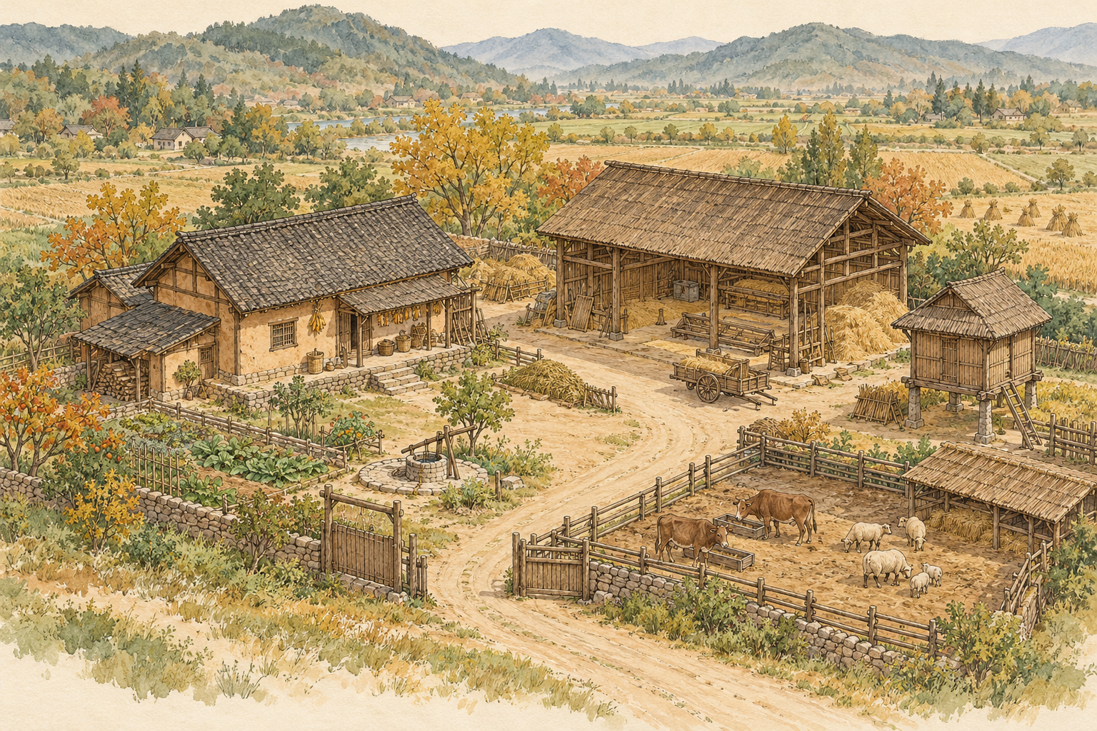
图 0｜农场生产组群总览：土地、建筑、牲畜区与通行关系（原创游戏概念设计，非历史复原）

第一编：作物与收获空间

第 1 章 田间工作点与远地农舍
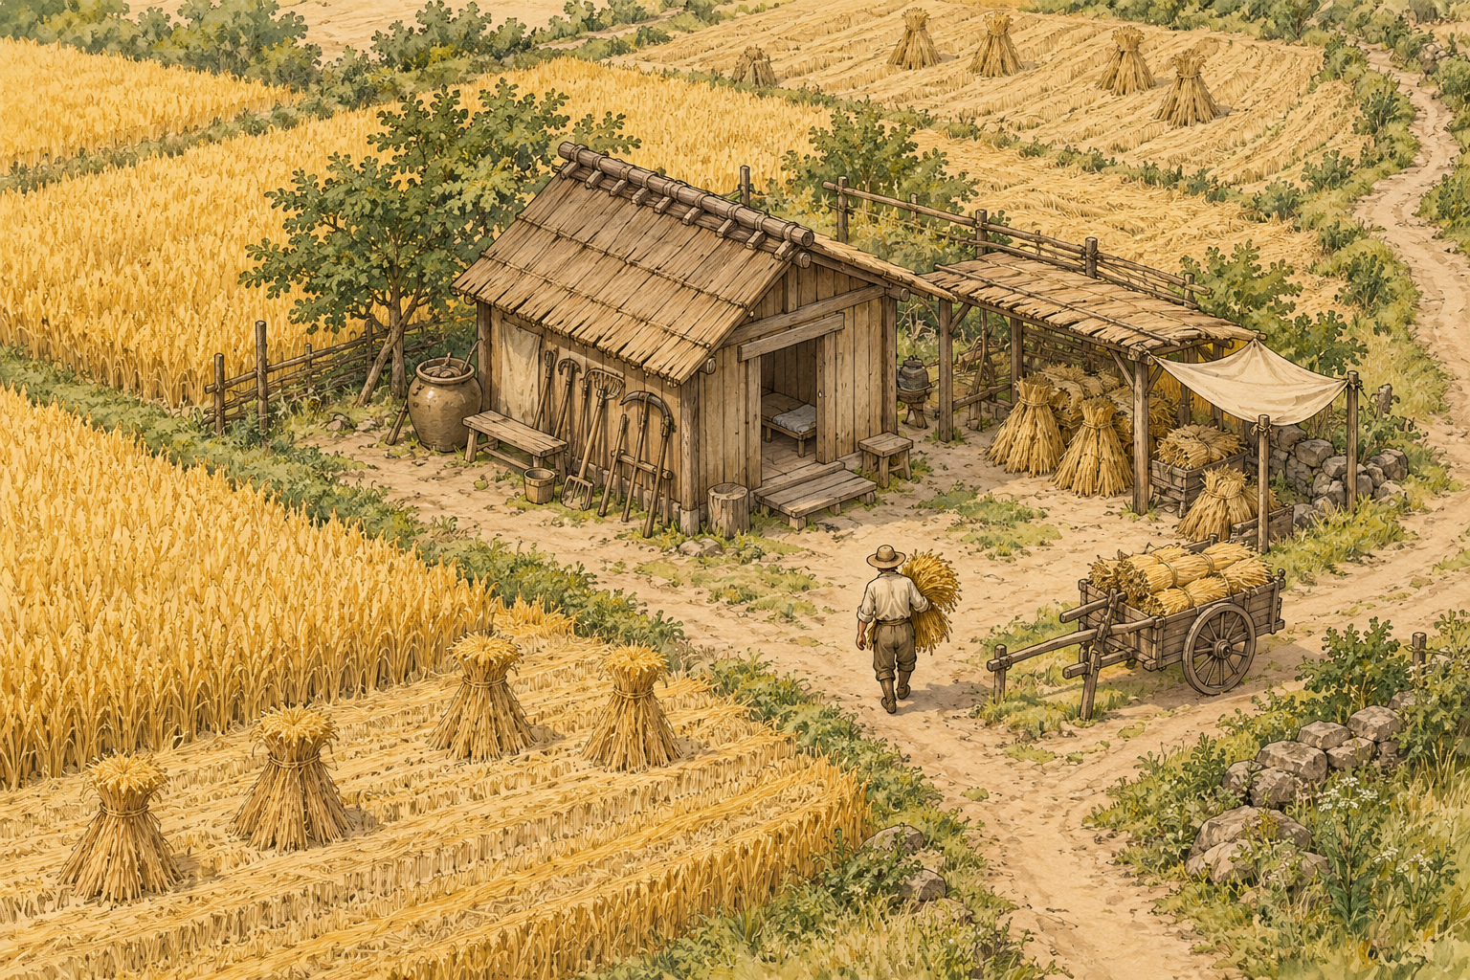
图 1｜田间工作点：田地、工具暂存和搬运路线（原创游戏概念设计，非历史复原）
先看概念图：从田间通道的视角画出工作点、田块、工具暂存处和收成集结点。以少量人物表现携带工具和搬运作物的两种活动路线。图为本章原创游戏方案，不对应某处历史遗址。

类型识别卡与资料范围
田间工作点位于日常生产路线中，可能只提供临时遮蔽或工具存放，也可能逐渐发展为带有牲畜空间和院落的 outfarm。类型名称不能直接告诉我们建筑内发生了什么。先找田地边界、历史道路、农场中心与建筑阶段记录，再判断人和作物是否需要在这里停留。
【事实｜类型线索】Historic England 的农业建筑指南指出，在英格兰某些地区，离主农场较远的新圈地推动了 outfarm 的出现；从 18 世纪后期起，一些 outfarm 由谷仓、院落和牛只遮蔽棚组合而成。它是英格兰特定土地变化背景中的观察，不能无条件推广到其他地区。该指南也介绍了田间谷仓的不同用途，提醒研究者应把建筑放回景观与田地关系中阅读。农业建筑选录指南

原创游戏 brief
【设计选择】这是一个位于起伏耕地边缘的前工业农场场景。玩家需要规划一处靠近较远田块的工作点，降低工具和收成往返的负担。当地材料、农场所有权、具体作物、是否留宿，以及一年中的工作时序，均由游戏设定补充；本章不把这些空白伪装成历史事实。

从活动推出功能
先把任务拆成准备田地、带入和收回工具、照看作物、收集与暂存收成、遇雨时寻找遮蔽、返回农场等活动。农场是否需要固定工作点，取决于距离、工作频率和游戏关卡允许玩家使用的路线。若玩家能方便地随身携带工具并随时返回主农场，新增建筑可能没有足够的功能理由。
次序依据：一次田间工作 | 区域／功能 | 谁在何时使用 | 关系与条件
1 | 田间通道和入口 | 劳作者带工具进入地块时 | 连接历史道路和耕作区；不能挡住必须通行的农具或牲畜路线
2 | 工具暂存点 | 工作开始、结束或短暂中断时 | 位置要容易辨认和检查；游戏是否允许工具留置由规则决定
3 | 临时遮蔽处 | 天气或短暂休息需要时 | 可采用既有建筑或 brief 设定的简易设施；不自动安排住人或火源
4 | 收成集结点 | 作物集中、等待搬运时 | 需同时考虑地面承载、雨水和转运方向；长期存储交给第 04 册

路线与空间取舍
人物路线可以是“主农场—田间通道—工作区—工具暂存点—返回”。作物则沿“采收位置—田边集结—装载—主农场的处理空间”移动。两条路线若在狭窄入口相遇，玩家会看到需要协调的拥堵点；若场地足够宽，路线分开则能突出效率和安全。将两条路线放在同一张图上，可以检查设计有没有让收成挡住出入口，或让暂存点离田块太远。
【设计选择】本关把工具暂存置于工作点入口旁，使玩家容易看出“进入时取用、离开时归还”的规则；集结点靠近可用搬运路线，但与行人通道错开。这样便于关卡读图，代价是工作点更容易成为多个任务争用的节点。实际建筑的门位和尺度仍需按材料与场地地图决定。

运营闭环与练习
闭环检查工具怎样带来、使用后如何收回，暂存的作物怎样继续搬运，工作点在收获结束后是否关闭或转作别用。若需要玩家修补屋顶或清理排水，应在设计中指出可接近的维护面和所需材料。不要只把“需要维修”写成一句空话。
练习：给一张只有田块、道路和主农场的空白地图。选择是否增设田间工作点；画出人员与作物路线，并写出支持这项决定的距离或任务条件。标记一项尚待历史资料确认的细节和一项原创设计选择。

第 2 章 收获与脱粒建筑
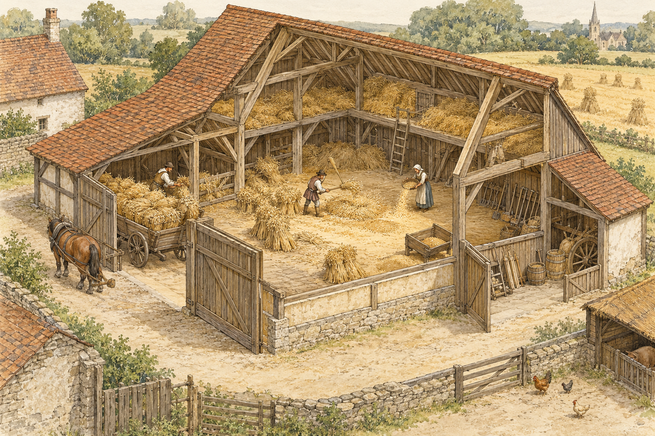
图 2｜收获与脱粒建筑：入口、作业面和收成流线（原创游戏概念设计，非历史复原）
先看概念图：用剖轴测展示收获建筑的入口、暂存处、作业面和出料方向；在外围画出田地和通往后续存放的路线。图中不描绘具体历史建筑复原，只表达本章 brief 要求的空间关系。

类型识别卡与资料范围
谷仓可能服务收成的集中、遮蔽、堆放或处理；脱粒建筑则需要把进入、作业和离开过程组织在一起。历史个案能显示本地的门口、地面、屋架和附属建筑，但不能替所有地区定义谷仓。有关 grain barn、threshing barn 和 farmstead 的叫法应与原始来源并列记录，避免译名把不同建筑混成一种类型。
【事实｜案例入口】萨福克的 Rook Hall 脱粒谷仓经树轮测年约建于 1523 年。Historic England 记录它是五开间木构建筑，中间开间用作脱粒场，东侧有通向农舍方向的高门。18 世纪又增加车棚式门廊和其他空间，后来还出现马厩等附属建筑。该建筑的现状、历史阶段和功能证据并非同一时期，平面分析应按阶段区分。Rook Hall 谷仓记录
英格兰的 Harmondsworth 谷仓建于 1426 年，是一座尺度很大的橡木框架建筑；English Heritage 资料可作为大型谷仓的建筑记录入口。Great Coxwell 谷仓属于修道院农庄背景，National Trust 记录其曾与羊毛、种子、动物饲料和待售作物有关。这些例子说明同样叫谷仓的建筑会处在不同经济与土地关系中，不宜以一个案例代替另一个。Harmondsworth 谷仓；Great Coxwell 谷仓

原创游戏 brief
【设计选择】本章是一处以谷物收获为中心的小型农场。玩家需要让收割后的作物进入遮蔽空间，在可用工作面完成 brief 指定的初步处理，再把已处理和未处理物资送往不同去处。作物种类、脱粒办法、设备、劳动力和规模由本关明确设定；不得只因参考了 Rook Hall 就推断本关也采用同样的构造。

活动顺序与功能布局
顺序依据：作物处理链 | 区域／功能 | 使用者与物资 | 设计问题
1 | 田间到达口 | 搬运者和未处理作物 | 入口是否接近装载路线，是否与车辆或牲畜通路冲突
2 | 暂存区 | 尚未处理的作物 | 能否在不妨碍作业的情况下分批放置；遮蔽需求按场景判断
3 | 主要作业面 | 操作者、作物和本关设定的工具 | 是否有足够的连续空间进行选定活动，地面和屋架是否适合设定
4 | 处理结果的分流点 | 已处理作物、剩余秸秆或其他副产品 | 是否能分别送出；不要未经设定把所有副产物都指定为饲料
5 | 后续交接处 | 拟长期保存或转运的物资 | 指向第 04 册；谷仓章节只需画出清楚的交接位置

作业面的组织要从所设定的工序推导。【事实】Rook Hall 中央开间作为脱粒场，门廊是在后来的阶段增加；这个布局能帮助我们提出“装卸入口和工作面如何对齐”的问题。【设计选择】若关卡需要玩家辨认处理状态，可以把暂存与成品的出口安排在不同方向；这是玩法可读性的选择，不是对 Rook Hall 平面的复原。

路线、闭环与练习
分别画出作物进入、到作业面、分出结果并离开建筑的路线，以及操作者、工具和维护材料的路线。检查同一扇门是否被多个环节争用；如果会，是否能通过错时使用或另设通道解决。闭环还要回答屋顶、木构和地面的检查方式，以及停收后工作面怎样清理。
练习：用四个方框画出“田间—收获建筑—暂存／再处理—长期存储或运输”，再为其中的收获建筑补画平面。标出一条会冲突的路线，提出空间调整，并区分案例证据与游戏方案。

第 3 章 作物干燥与临时处理空间
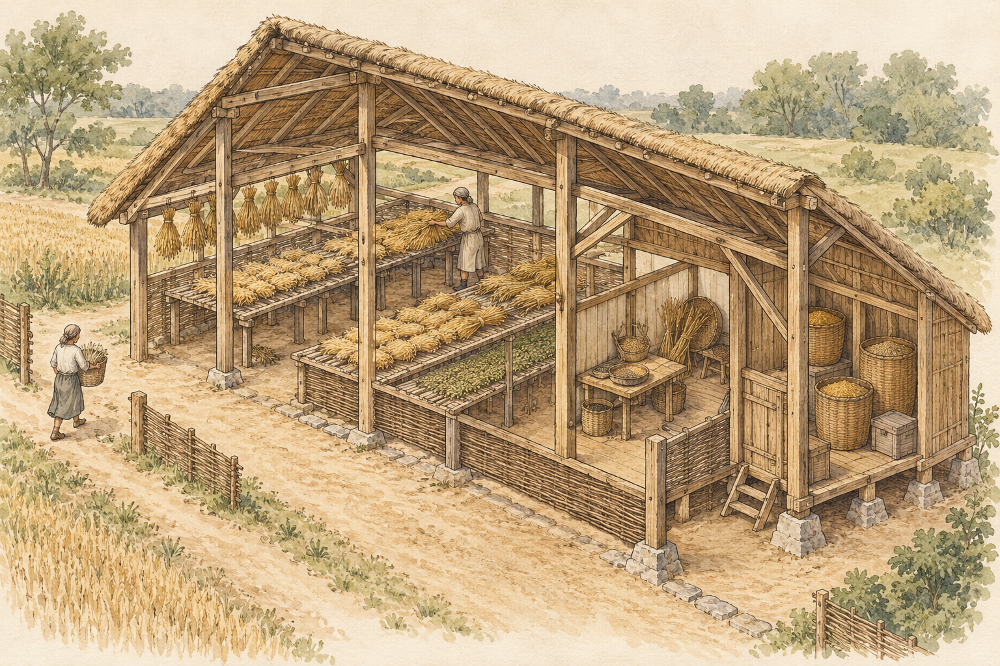
图 3｜作物干燥空间：通风、遮蔽与分区处理（原创游戏概念设计，非历史复原）
先看概念图：将一处收获建筑剖开展示作物暂置区与 brief 选择的干燥方式。若图中出现加热设施，标明燃料、人员和维护路径；若采用晾晒，则标明露天场地与天气暴露。图为原创方案示意。

类型识别卡与资料范围
收获后的作物可能需要晾晒、通风或其他干燥处理，具体方式取决于作物特性、天气、燃料和劳动条件。地面上摊开的场地、附属于谷仓的烤炉和专门的加工建筑，在形态与风险上并不相同。要先问干燥在当地生产链中的位置，再决定它该归属本册的收获建筑，还是第 03 册的专门加工设施。
【事实｜案例入口】Hound Tor 的三座谷仓各有一对石烤炉。English Heritage 将其用途解释为烘干收获并脱粒后的燕麦和黑麦，以保存下来用于磨粉及下一年的种子。该证据支持一个特定中世纪聚落中的烤炉和作物用途；没有证明所有谷仓都有烤炉，也没有给出足以重建炉温、烘干时长或产量的数据。Hound Tor 谷仓与烤炉

原创游戏 brief
【设计选择】本关设定为一处谷物收获后的潮湿时节。玩家需要判断是否在谷仓内干燥作物，以及怎样让火源、燃料、人员和待干燥物品保持在合理关系中。具体燃料、工艺和温度不预设；若玩法没有要求加热，可以选择带顶的通风空间或露天作业面。

从作物状态推导空间
先给作物设置可观察的状态差异，例如“刚收进来”和“可交接”，但具体农业指标须由游戏系统设定，不能用未经证实的历史数字填充。然后问：作物能否露天停留？是否需要遮蔽？干燥设施是否与工作面相邻？燃料和灰烬从哪里进出？人员能否看见设施的运行状态？若加热风险需要进入玩法，周围还需有安全间距和维护通道。
次序依据：从湿收成到交接 | 区域／功能 | 关系与检查点
1 | 接收和暂置 | 物资进入时不堵住工作面和出入口
2 | 晾晒或通风区 | 需要空气与日照时，检查遮挡、降雨和防动物侵扰
3 | 干燥炉或受控热源 | 只有在具体案例或游戏 brief 需要时才加入；须画出燃料、热源和维护路线
4 | 完成处理后的短时放置处 | 与未处理物资分开，标明通往后续储藏、磨坊或外运的接口

图中若同时展示多种办法，应标清它们是比较示意，并非同一农场必然同时拥有的设施。磨粉、酿造、麦芽加工等需要专门工序的内容归第 03 册；本章重点是作物离开田地后如何被接收、干燥和交接。

安全、维护与练习
闭环检查设施如何点火和熄火（如 brief 中有火源）、燃料如何补充、干燥面如何清理、屋顶或通风口由何处检修。热源、可燃屋面、谷物和出入路线之间不能仅靠气氛图处理；概念图需要把它们画出来。【推断】干燥设施与储藏接口靠得太近可能提高潮湿或火灾管理难度，但具体风险应按材料和场景评估。
练习：为同一批作物画两种方案，一种在户外晾晒，一种使用 brief 设定的干燥设施。比较两者的天气限制、人员路线、维护工作和玩家可见性，并指出哪一项资料可以帮助决定历史可信度。

第二编：畜养、照料与季节移动

第 4 章 牲畜围栏、畜栏与羊圈
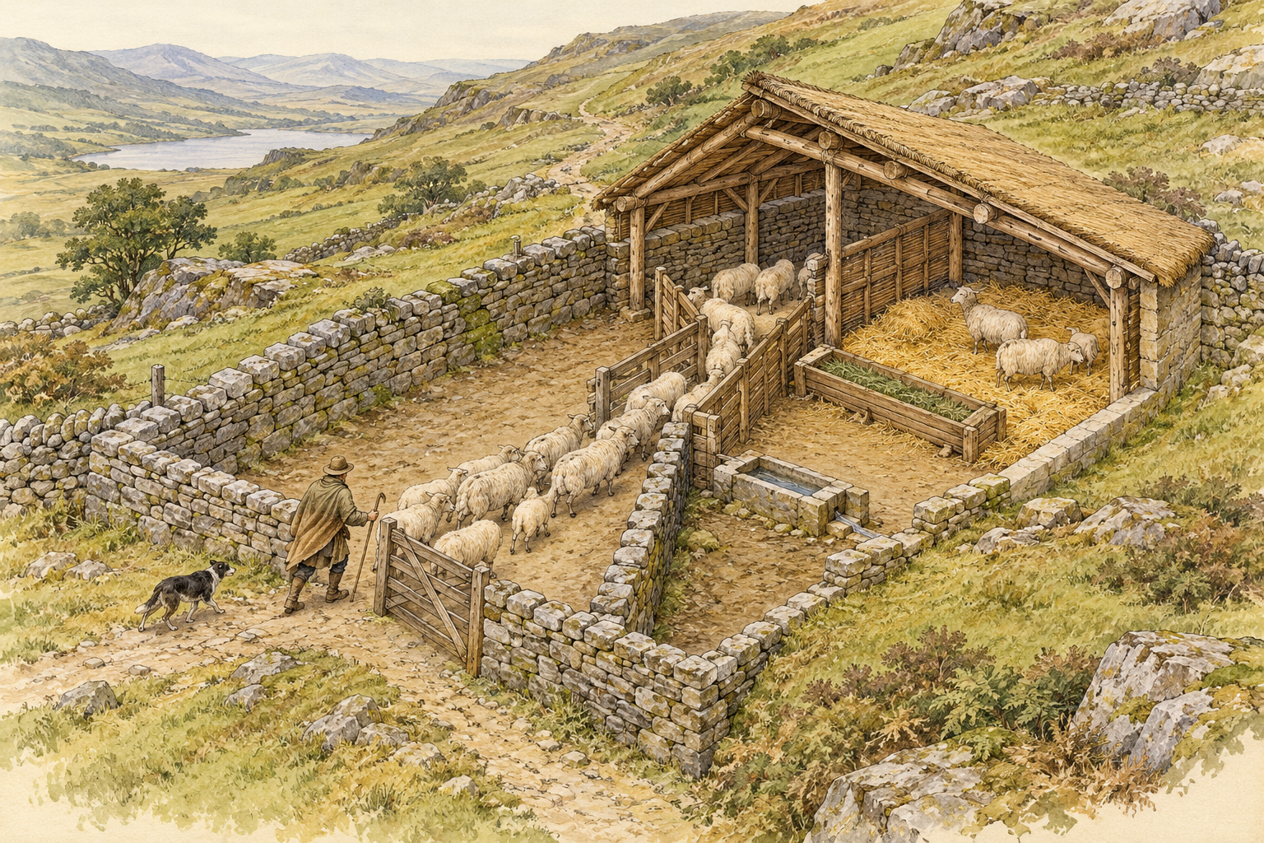
图 4｜牲畜围栏与羊圈：驱赶、分栏和饮水（原创游戏概念设计，非历史复原）
先看概念图：以俯视图展示进入通道、缓冲围护、分栏点与离场路线，用少量箭头说明羊群和引导者如何通过。图面只画 brief 需要的设施，不宣称复原科茨沃尔德遗迹。

类型识别卡与资料范围
围栏和畜栏首先要回答“动物为什么被聚集在这里”。围护可以支持临时圈集、分栏、夜间保护、羊群管理或其他特定任务，但仅凭一圈墙不能确定用途。入口宽度、地形、动物的行动方式、操作者站位、饮水和清理都需要在案例中分别判断。
【事实｜案例入口】Historic England 的农业指南介绍了中世纪科茨沃尔德的 sheepcote：绵羊饲养留下狭长的建筑遗迹，可能用于庇护和分娩，常与围栏、场地及其他附属建筑一起出现。该指南还记录了英格兰特定地区关于羊群、季节性牧场和围护的例子。这些资料不能替代对单个遗迹的功能判断；遗址形状相似也不一定表示用途相同。农业建筑选录指南

原创游戏 brief
【设计选择】本关是一处玩家需要管理的羊群集结场。玩家须把羊从放牧地引入围护空间，完成 brief 规定的检查或分群，再将其送至指定方向。是否需要顶棚、饮水槽、产羔空间和储料区由玩法与环境决定；不因“牧场”二字自动加入全部设施。

功能次序与空间判断
把围栏设计成一套连续边界，而非地图上闭合的一条线。玩家必须看清羊群从哪来、怎么转向、在哪里分流、何处停留，以及操作者能否接近门闩。若羊群需分开，分隔口的位置应让引导者在不穿过羊群的情况下控制开合。坡地、湿地或窄道会改变拥堵和逃逸风险；具体地形不可凭空指定。
顺序依据：羊群一次管理活动 | 区域／设施 | 关系与取舍
1 | 进入通道 | 与既有牧道或田间路相接；狭窄处便于控制但易拥堵
2 | 缓冲围护区 | 让羊群从移动状态过渡到停留状态；是否需要遮蔽需由 brief 判断
3 | 分栏或短时停留区 | 仅当玩法要求检查、分群或照料时设置；分栏越多，门和管理工作越复杂
4 | 饮水或维护点 | 有水源和维护依据时纳入；要避免让补水者必须穿过正在移动的羊群
5 | 离场通道 | 指向放牧地、羊舍或其他生产空间，避免回流交叉

路线、闭环与练习
画出羊群、引导者和维护者三种路线。地面泥泞、墙体破损或门口阻塞可以成为玩法问题，但要在场景中提供相应原因与维修资源。围护闭环包括开门引入、安置、饮水或照料、分群、清理、检查边界和重新放出。清理物的去向由农场管理设定，不能自动断言粪肥一定直接运到田里。
练习：给羊群设置两处目的地和一处需检查的分群点，画出门的位置与开合顺序。标出一次可能的拥堵，提出方案，并说明你的羊圈依据的是哪一类真实资料、哪些安排属于原创。

第 5 章 牛舍与复合畜舍
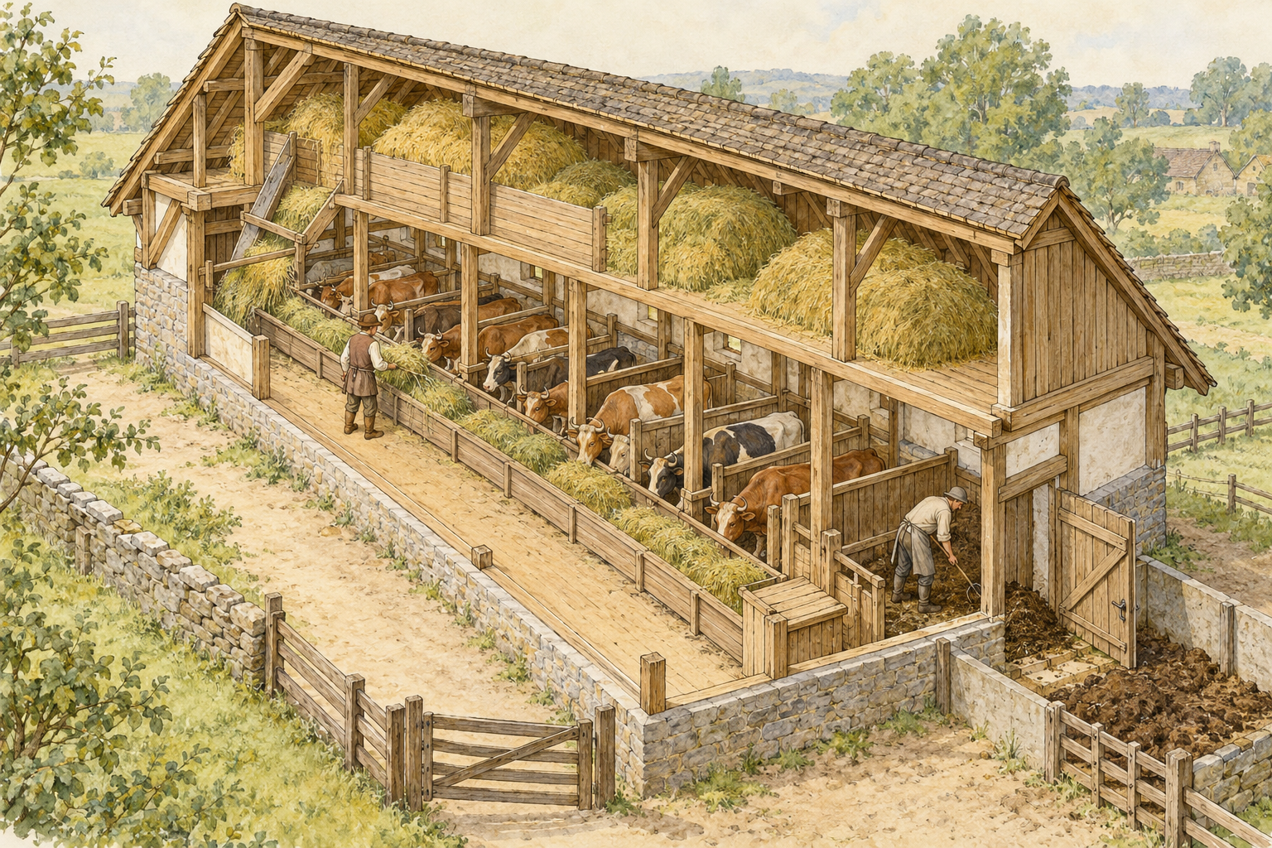
图 5｜牛舍与复合畜舍：饲草、照料与清理路线（原创游戏概念设计，非历史复原）
先看概念图：从剖面和局部平面分别表现动物停留、饲料递送、清理出口与维修面。用不同线型标示牛只、饲料和粪肥路线，并将图注明确为原创游戏概念设计。

类型识别卡与资料范围
牛舍的空间设计不仅是给动物找一个屋顶。饲料从哪里来、如何到达牛只，粪肥和垫料如何取出，人员如何清扫和检查，屋顶、墙体与通风如何维护，都会影响建筑的位置和内部关系。某些农场还把牛只空间与谷物、干草或其他功能组合在一起；这些组合应按具体个案和建造阶段逐一辨认。
【事实｜案例入口】北约克郡 Cappleside Barn 的 Historic England 登录记录将其描述为 1714 年的大型多功能谷仓，包含牛舍部分；后续又增加了倾斜屋顶的附建空间，进一步提供牛只容纳空间。记录还指出谷仓具有较高建筑品质，结构与装饰体现特定业主和地区条件。它是一个复合建筑个案，不能作为一般牛舍布局的模板。Cappleside Barn 登录记录

原创游戏 brief
【设计选择】本关玩家要为一处季节性需要室内照料的牛群设计建筑。游戏设定会明确是否为乳用、役用或其他目的，以及留在室内的时段。当前没有设定动物数量、栏位尺寸或产量，因此不在方案中提供这些数字。游戏目标是让玩家看到饲料与清洁路线，并能找到需要维护的位置。

活动、功能与空间
先列出进入、安置、喂养、补水、观察、清理和离开等活动。是否安排单独的乳品处理空间，要看是否超出本册的畜养功能而进入第 03 册的加工流程。牛只通道和人员通道若重叠，门、转身空间和可见性需要仔细检查。
顺序依据：照料一轮牛群 | 区域／功能 | 关系与条件
1 | 进入和转向位置 | 牲畜进入后能安全转入停留区；门的操作方式须有人员可达的位置
2 | 停留／系留区 | 是否固定分隔、采用何种构造，必须由 brief 和案例决定
3 | 饲料递送位置 | 与饲草或粮料暂存空间相连；若该空间承担长期仓储，交叉索引第 04 册
4 | 清理与粪肥出口 | 清理者要有连续路线，出口通向暂存或转运位置，避免穿过饲料路线
5 | 维护面 | 结构、屋面、排水和开口应可检查；不能把维修点藏在不可达的角落

【设计选择】将喂食路线靠近饲料入口、清理路线接到另一侧，可以减少两类工作相互妨碍；代价是需要两处可用的外部连接。若游戏地图限制出入口数量，可通过时序管理或设置共用工作区解决，但必须说明谁负责清理转换。

人畜路线与闭环
图上用不同颜色画牛只、饲料和粪肥路线。检查交叉点：是否会造成动物受惊、饲料污染或清扫者反复穿过停留区？建筑在下一季重新使用之前，哪些位置必须检查？若玩家要完成“收集粪肥”任务，场景需要同时给出可接近的堆放位置和运出路线，而不能只有牛舍里的地面纹理。
练习：用一个剖面解释牛只、人员、屋顶和空气开口的关系，再用平面画出饲料与清理路线。拿 Cappleside 的复合建筑作观察入口，列出两项可以确认的事实和两项不能从当前资料确定的内容。

第 6 章 季节性牧场与转场设施
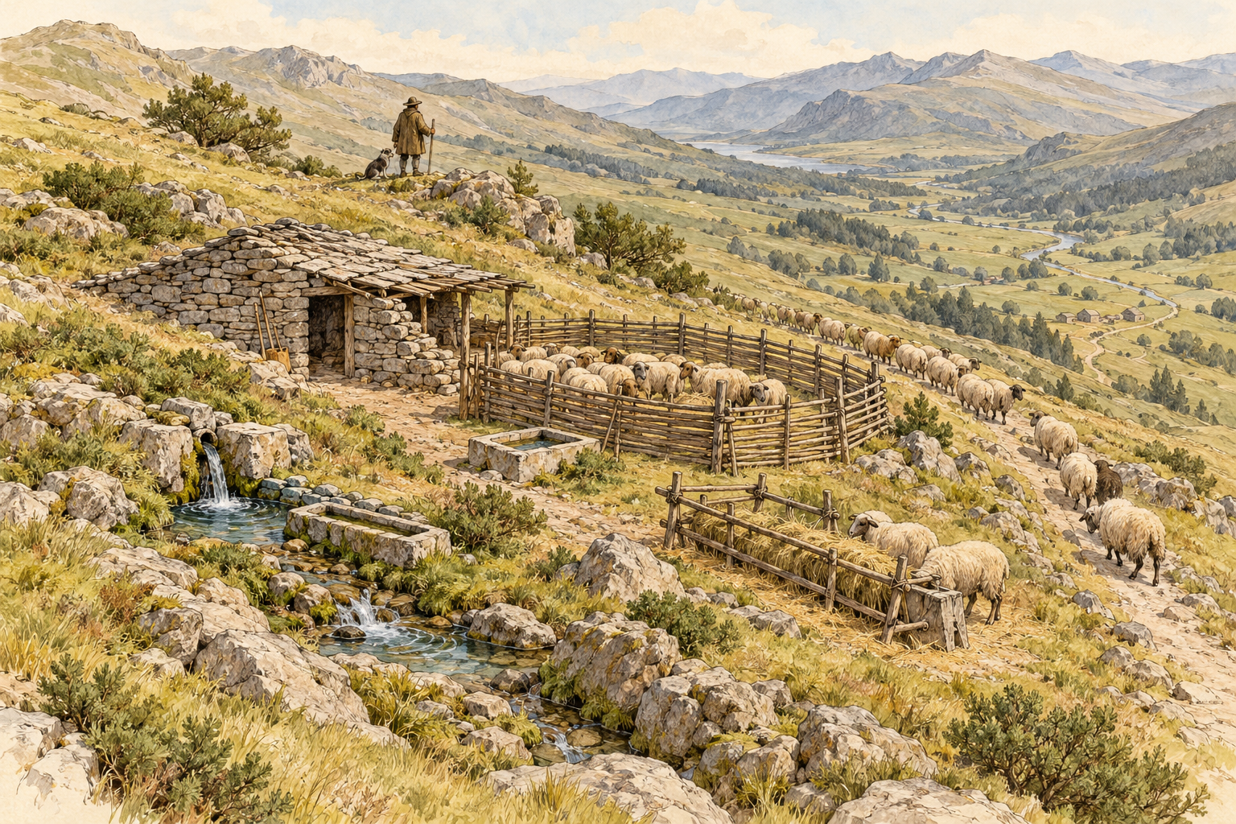
图 6｜季节性牧场：水源、围栏和转场路径（原创游戏概念设计，非历史复原）
先看概念图：先以小地图连接季节性驻点、牧场、路线和补给位置，再以局部剖面展示本章 brief 设定的驻点设施。两张图都是原创方案，不将英格兰、Maymand 或 Khinalig 的具体空间直接拼入一处场景。

类型识别卡与资料范围
季节性畜牧把空间从单个农场延伸到多处牧场和连接它们的路线。动物可能移动，照料者可能同行，也可能在季节驻点停留；建筑的形态和数量会受到气候、地形、水源、材料、产权与劳动组织影响。不能将一种地区的夏季小屋当成所有游牧或牧业社会共有的房型。
【事实｜英格兰案例】Historic England 的 Cock Law 登录资料说明，当地 shieling 是为照看夏季高地牧场牲畜的牧人提供季节性住所；资料记录了遗址布局和它所在的历史夏季牧场区域。类似设施的季节用途和建造年代须落实到具体地点，不能由一个遗址推导整个英格兰北部的统一历史。Cock Law shielings
【比较案例】UNESCO 对伊朗 Maymand 的说明记录了一种特定的三阶段季节安排，包括冬季洞居、季节性聚落和牲畜活动空间；当地的居住与农牧活动受半干旱山谷环境制约。阿塞拜疆 Khinalig 的资料则描述高山村庄、夏季高地牧场、冬季低地牧场及其相连迁移路线。两处都是有自身历史延续与文化背景的景观，不应用作“古代牧民普遍这样生活”的证明。Maymand；Khinalig 与 Köç Yolu

原创游戏 brief
【设计选择】本关是一支畜群由低地转向高地牧场的游戏任务。玩家要判断移动队伍需要经过哪些路线节点，在哪里补水、停歇、避开危险或暂时安置动物。此处的具体地貌、气候、路线长度和畜种由关卡另行设定；不能将上述任一真实景观的路线长度或建筑形态直接移植到本关。

从迁移任务推出空间
迁移不是一张箭头图。每个节点要支持动物经过、照料者辨路、队伍短暂停留和必要的资源补给。永久居所、季节性住所、临时营地和放牧地有不同时间尺度。玩家需要知道哪些设施会被反复使用，哪些会按季节搭建、维修或留在原地。资源点和路口若成为冲突核心，应通过地图、地形和任务目标表达其重要性。
顺序依据：一次转场 | 空间节点 | 玩家要判断什么
1 | 离开冬季使用区 | 队伍如何集结，是否有路线把人、动物和装备分开管理
2 | 迁移通道 | 地形、路面、水源和休息点如何支持持续移动；路线是否穿越不适合的区域
3 | 季节性驻点 | 是否有住所、围护或其他设施；具体需要由气候、畜种和停留方式决定
4 | 牧场与照料区域 | 动物如何分散、饮水和接受照料；可使用地面是否足以支持任务设定
5 | 返程或下一阶段节点 | 如何离开驻点、恢复或修补设施，并接回后续路线

运营闭环与练习
闭环从离开前的准备开始，包括牲畜状态、携带物资和路线条件；驻点阶段检查食水、围护、维修和人员休息；离开时再看遗留设施如何处置。若设计将季节移动转成资源管理或探索玩法，应指出玩家看到哪些迹象，怎样判断下一站，而不必虚构未确定的社会习俗。
练习：用不同符号画出一条“人在走、动物在走、物资在走”的路线。将 Maymand 或 Khinalig 中一条有来源支持的景观事实用于提出设计问题，再说明该事实为什么不能直接变成自己关卡的布局答案。

第 7 章 工作牲畜厩舍
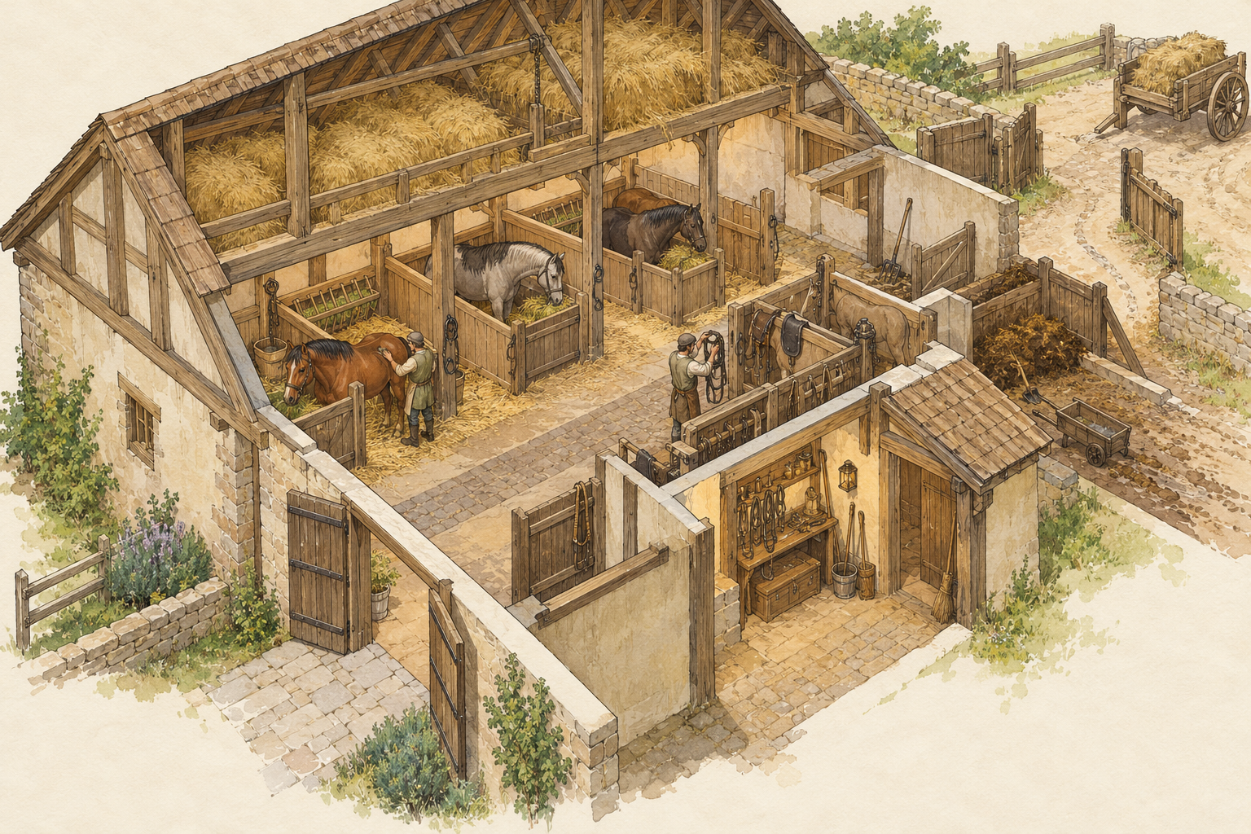
图 7｜工作牲畜厩舍：厩栏、装备与田间通路（原创游戏概念设计，非历史复原）
先看概念图：用斜视剖面展示厩舍入口、动物停留处、装备位置和通往田地的出口。图中至少呈现动物与照料者的两条路线；具体栏位不标注未经 brief 和资料支持的尺寸。

类型识别卡与资料范围
厩舍的设计由所服务的动物和工作方式决定。牵引、运输、乘骑或其他任务对出入、系留、装备存放和饲料管理的要求并不相同。马、牛与其他役畜不能只因都能负重或移动物品就当作同一种设计对象。
【事实｜案例入口】Rook Hall 谷仓南端附属有一座 16 世纪建筑，Historic England 认为它很可能原本作为马厩；登录资料同时指出它经历了后世重建。农场 1863 年出售记录还提到可容纳役马的马厩、马具房、糠料箱和阁楼。这一后期记录能提示功能联系，但不能单独证明所有这些空间都属于 16 世纪初的原始布局。Rook Hall 建筑阶段记录

原创游戏 brief
【设计选择】本关的工作动物在白天往返于农场和田地。玩家要安排动物休息、照料、装备取用和出发路线。动物种类、工作时长和饲料条件应由关卡设定给出；本章不填写具体数量或尺寸。设计目标是让稳定的运营路线可读，并留出从外部检查结构的通道。

功能排序与路线
次序依据：动物出发前后 | 区域／功能 | 设计问题
1 | 动物进出门口 | 动物如何转向，装载路线是否与其他院落流线相撞
2 | 停留与系留区 | 具体栏位、设备和材料根据畜种与史料确定，不能先套现代布局
3 | 饲喂与饮水位置 | 谁提供，如何补给，是否需要避开交通路线
4 | 装备与工具存放 | 是否离出入口够近，是否会被饲料或清洁路线挡住
5 | 饲料与清理接口 | 饲料运入和粪肥运出的方向是否可区分，院落是否有转运空间

为动物、照料者、装备和饲料分别画路线。动物从停留区到田地的出口需要让玩家理解“工作从哪里开始”；动物返回后，清理和补给路线则构成另一个顺序。如果路线受门、路面或堆放物影响，应在方案中标出问题的来源。

运营闭环与练习
检查每日使用之前的准备、工作结束后的饮水和清理、装备的收纳、厩舍的通风与结构维护。空间图要标明至少一个能检查屋顶或墙体的接近位置。若需要角色反复穿过动物停留区才能补饲料，说明这是关卡有意表现的低效率，还是设计遗漏。
练习：选择一项已由游戏 brief 指定的役畜任务，画出厩舍与田地道路的连接。用箭头标出动物和装备路线，圈出最可能发生冲突的位置，并说明如何调整空间或使用时序。

第 8 章 鸽舍与专门小型畜养空间
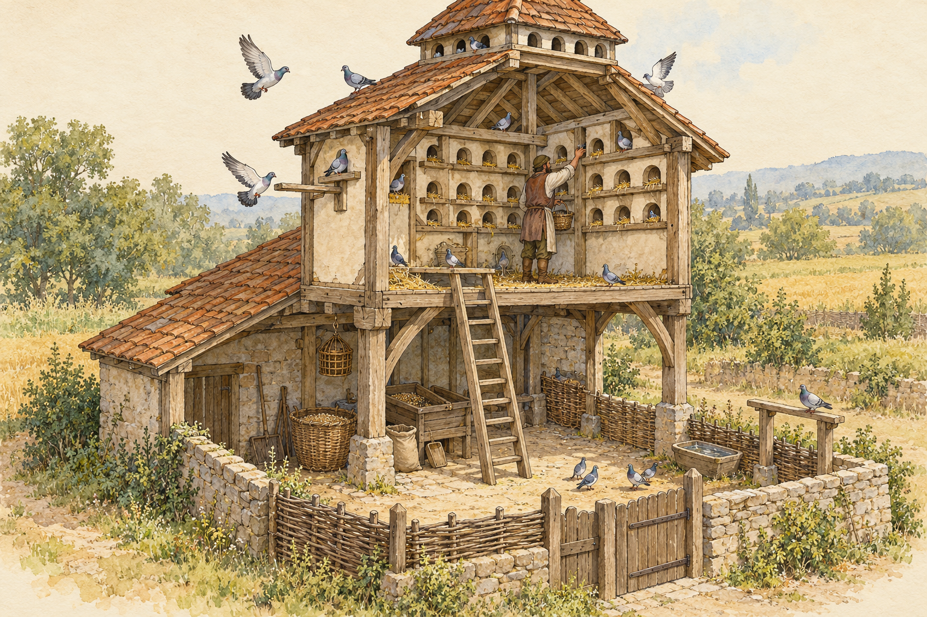
图 8｜鸽舍与专门小型畜养：禽舍维护与动物出入（原创游戏概念设计，非历史复原）
先看概念图：以剖面示意鸟类出入口、人员维护路线、饲料位置和产品交接处。内部构造按概念表达并注明性质；如果没有可靠测绘或建筑调查，不画成 Netheravon 鸽舍的精确复原。

类型识别卡与资料范围
专门的小型畜养建筑会把动物、食物来源、照料者和产品联系到一起。它们可能在院落边缘独立建造，也可能成为更大农庄的一部分；其设置可能受到权利和社会制度约束。鸽舍不能代表所有家禽设施，猪圈、鸡舍、蜂箱和养鱼空间也不应压缩成一个通用的“小动物区”。
【事实｜案例入口】English Heritage 将 Netheravon 鸽舍介绍为一座 18 世纪早期的方形砖建筑，曾容纳大量鸽子。该机构还指出，英格兰历史上的鸽舍与领主权利有关，鸽子可提供肉、蛋和肥料。该资料能帮助我们把建筑用途与权利背景联系起来，但并不证明其他地区也有相同制度或建筑形式。Netheravon 鸽舍历史

原创游戏 brief
【设计选择】本关安排一座供特定社群使用的鸽舍。玩家需要了解谁负责投喂与维护、鸟群如何进出、产品从哪里收取、建筑如何进入和清理。拥有该设施的群体与土地权利由游戏设定说明。游戏不预设鸽子数量、繁殖周期或固定收益。

活动与空间
先明确鸽舍是生产设施、身份展示、庄园管理的一部分，还是几者兼具。门和鸟类出入口各自服务不同使用者；清扫、收集产品与投喂也可能需要不同的可达方式。设计图要表现建筑内部如何让人接近，却限制动物从非预期位置离开。若没有足够案例图纸，不对内部构造细节作历史复原。
次序依据：一轮照料与收取 | 区域／功能 | 观察重点
1 | 鸟类进出界面 | 确认这项设施如何控制进出，不凭空添加机械结构
2 | 饲料存放和投喂位置 | 饲料从哪里来、由谁补充、如何保持管理路线可达
3 | 巢位或内部活动空间 | 具体形式由该案例资料决定；简化图应标为概念示意
4 | 人员进入与维护位置 | 收集、清理或检查怎样进行；人员路线不要与鸟类路线混为一谈
5 | 产品交接处 | 肉、蛋或肥料的游戏用途须由玩法定义，不能从历史功能直接推出资源数值

设计转化与练习
历史中的身份制度可以影响玩家对建筑的理解：谁能接近，谁负责劳动，谁取得产品。但若游戏世界不包含相同的制度，设计者可以保留“访问权限影响路线”的空间问题，同时改写其故事背景。这是明确的设计选择，不是照搬史实。
练习：画一张鸽舍外部关系图和一张概念剖面，分别标出鸟类、管理者、饲料与产品的路线。说明你保留了哪一项功能关系、改变了哪一项社会背景，并指出尚需图纸核验的内部细节。

第三编：从单体设施到农场组群

第 9 章 农场院落与复合组群
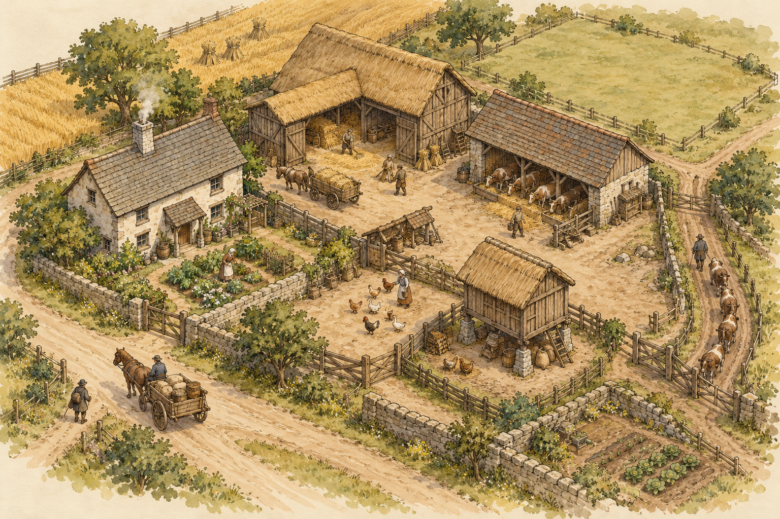
图 9｜农场院落：生产建筑、住处与场地关系（原创游戏概念设计，非历史复原）
先看概念图：先给农场组群总平面，让田地、道路、院落和主要建筑的关系一目了然；再选一个关键设施画剖面或放大平面。图面区分既存建筑关系与本章原创场景设定。

类型识别卡与资料范围
农场院落是一组工作空间之间的关系，不是一张可直接套用的平面模板。各建筑如何围绕院落、道路或工作区安排，受畜牧和耕作方式、地形、产权、交通、建造阶段和农场规模影响。总平面能够展示生产关系，但仍需打开关键单体检查内部活动。
【事实｜案例入口】英格兰 Hound Tor 的中世纪聚落遗址包括约三组农场和一处较孤立的农庄；每组可见主要长屋、小型建筑、谷仓以及园地和院落。当地石料、屋顶和部分农场建筑的关系有 English Heritage 的现场介绍支持。这是对一处考古遗址的解释，不是现存完整农场的全部原貌。Hound Tor 农场组群资料
萨福克 Rook Hall 展示了一个建筑如何随着时间加入门廊、马厩和其他附属设施，逐步形成繁忙院落。Historic England 依据文献、建筑调查和测年分别记录这些变化。比较两类资料时要区分遗址中的空间关系与仍存建筑的建造阶段，不把后期附建自动画入早期场景。Rook Hall 农场阶段

原创游戏 brief
【设计选择】本关要求玩家规划一处由住宅、收获建筑、畜养空间和公共院落组成的小型农场。农场的生活方式和技术条件由本章场景独立设定，不能沿用其他章节的角色或资源。游戏目标是让玩家看出作物进入、动物出入、工具维护和人员通行如何共用场地。

从生产活动到总平面
先在地图上画出生产来源和去向：田地、道路、水源、动物活动区、暂存或加工空间。再决定建筑群是紧凑、分散还是通过若干院落连接。院落既可能是通行节点，也可能是工作场地；如果它同时承担装卸、集结、喂养或交谈，就要检查这些活动的时段与空间冲突。不要为了画出一个闭合方院而忽略当地证据和具体任务。
次序依据：从生产源头走向农场内的工作 | 总平面功能 | 需回答的问题
1 | 外部道路和入口 | 人、作物、动物、车辆（若有）分别从哪里进入
2 | 田地连接与农场边缘工作点 | 需要近接哪些地块，是否有远地工作路线
3 | 主要工作院落 | 哪些生产活动共用这块场地，何时发生冲突
4 | 谷仓、畜舍、厩舍等工作建筑 | 各自支持什么活动，能否接上搬运与维护路径
5 | 住宅与生活空间 | 居住区与工作区如何联系、分隔，哪些路线会穿越私密区域
6 | 水源、排水及交接处 | 设施归农场内部还是公共基础设施；跨农场系统指向第 06 册

人员与物资路线
至少用三种颜色区分人、作物和动物，若 brief 涉及饲料、粪肥或维护材料再增加对应路线。按“进入—处理—停留—离开”检查每个建筑接口。路线不必全部分开，但应说明重合为什么可以接受，或者谁在什么时段负责管理。绘制季节变化前后两张总平面也很有用：某些临时设施、围栏或畜群去向只在一年中的特定环节出现。

改建、维护与练习
组群闭环还包括建筑改变用途、增建、拆除和修理。Rook Hall 的历史阶段提醒设计者：农场不是一次性完成的建筑图纸。游戏可以让扩建成为玩法，但每一步都应说明为什么新增空间以及它怎样改变旧路线。
练习：从前八章任取三种不同的空间功能，放到一张新的农场地图上。为每座建筑说明活动来源、服务对象和证据／设计边界。然后改变其中一个入口位置，标出变化对人员、作物和动物三条路线的影响。

横向比较：同样是生产，空间为何不同
读完九章后，先比较生产关系，再比较立面和材料。农业建筑的相似处常来自共同的任务，例如遮蔽作物、限制牲畜、缩短搬运或支持照料；差异则来自地区气候、农业制度、材料条件、畜种和时期。不要将以下表格理解为每个类型唯一正确的答案。
比较维度 | 需要问的问题 | 可产生的设计差异
生产对象 | 主要作物与牲畜是什么？它们如何影响空间与作业面？ | 处理顺序、围护程度、储存接口不同
季节与停留 | 活动全年连续，还是在收获期或转场期集中？ | 永久空间、临时空间和季节设施的比例不同
搬运距离 | 田地、道路和农场之间的距离如何？ | 远地工作点、入口方向、暂存位置可能变化
动物管理 | 是否需要引导、分栏、休息或移至另一处牧场？ | 门道数量、院落边界、临时围护和路线组织不同
劳动与土地组织 | 谁拥有建筑、谁劳动、谁决定资源使用？ | 空间权限、管理路线和生产规模不同
材料和地形 | 可用材料、坡度、水、风和排水条件是什么？ | 结构、入口、架空或下沉方式、维修工作不同
建筑阶段 | 设施是否一次建成，后来如何增加或改变？ | 原始核心、附建和停用空间应分层表达
玩家体验 | 玩家要观察、进入、维护或改变什么？ | 可见性、互动边界和可读路线随玩法调整

比较案例时，每一行先记录来源明确支持的差异，再写设计含义。例如，Rook Hall 的脱粒场、干燥烤炉和季节牧场的空间用途由不同来源支持；它们可以帮助提出设计问题，却不能拼在一起组成一座“典型中世纪农场”。

景观对照：不要把建筑从土地中剪下来
哈尼梯田资料强调村庄、山地水源、梯田与多种家畜之间的共同关系。Maymand 与 Khinalig 则提示季节迁移的范围可以从居住点延伸到牧场、临时聚落、通道和资源节点。它们的价值在于帮助设计者考虑系统尺度：农场建筑怎样依赖路线、地形和共享资源。它们并不提供一张能直接照抄的游戏平面图。哈尼梯田；Maymand；Khinalig

结尾练习：规划一处能持续生产的游戏农场

游戏 brief
你正在设计一处前工业农场场景。地图应能容纳一处生产建筑群和与之相连的田地或牧场。玩家将进入农场，理解一种主要生产活动，找到需要使用的空间，并在完成任务后看到下一步物资去向。【设计选择】本练习不指定地区、年代、作物、畜种、规模和材料；开始前由读者自行确定，并说明依据。选择的依据可以是一个有来源的案例，也可以是明确标注的原创游戏条件。

请交付以下成果
1. 一张场景卡，写明地点环境、使用者、生产目标、作物／牲畜、季节节奏、材料和技术边界。
2. 一组从来源或 brief 推出的活动清单，按劳动或物资次序排列。
3. 一份功能表，说明每个空间服务谁、与什么相邻或分隔、需要哪些资源和维护。
4. 一张农场组群总平面，标出田地、道路、院落、建筑、围栏与水源；未知位置标为设计假设。
5. 至少一张关键建筑平面或剖面，说明人物、作物或牲畜路线如何进入和离开。
6. 一组路线图，分别标明人员、主要生产对象、饲料或工具，以及清理／维护的相关路线。
7. 一段闭环检查，说明季节转换、建筑维护、收成交接或转场离开的适用环节。
8. 一段证据和取舍说明，区分事实、推断、设计选择和待核项。

自查评分
评分项 | 达标表现
场景清楚 | 读者知道谁在什么条件下生产什么，且事实、设定和假设可以辨认
活动有序 | 空间从活动推导，功能顺序有明确依据
路线连贯 | 生产对象能从来源到交接点移动，人物和维护者也能到达所需位置
空间可读 | 总平面和关键建筑图能让玩家理解入口、分区和使用关系
运营可持续 | 适用的喂养、储存、清理、维护、季节变化或离场环节得到检查
证据诚实 | 单个案例没有被说成普遍规律，推断和游戏选择有说明
玩法明确 | 玩家要识别、进入、使用或改变的空间关系能够在图上找到

判读示例
一张画满谷仓、牛棚、马厩、羊圈和水井的地图，还不能证明农场设计完整。若没有说明作物从哪来、动物如何出入、工具如何使用、设施由谁维护，这些物体只是清单。
相反，一份先明确生产任务，再安排收成入口、作业面、暂存接口与维护路线的方案，即使只使用两座建筑，也可能清楚且可信。读者需要指出：这个方案针对哪一种 brief，它从哪些来源得到启发，以及换了地区、季节或生产对象后，哪些空间关系需要重新判断。

附录 A：类型与交叉标签索引

主类型
田间工作点与远地农舍；收获与脱粒建筑；作物干燥空间；牲畜围栏与羊圈；牛舍与复合畜舍；季节性牧场与转场设施；工作牲畜厩舍；鸽舍等专门小型畜养空间；农场院落与复合组群。

建议交叉标签
- 生产对象：主要作物、次要作物、工作动物、家畜或家禽。
- 时间：日常、收获期、越冬、季节性、临时。
- 组群关系：单体、附属建筑、庭院组群、远地设施、迁移节点。
- 功能组合：生产、初步处理、临时存放、长期仓储、畜养、居住兼用、商业兼用。
- 环境和构造：坡地、湿地、河谷、干旱区、石、木、土、轻型材料等；标签须有来源或明确的原创设定支持。
- 社会组织：家庭、村落、庄园、寺院农庄、集体牧场等；只能按案例证据使用。
标签用于检索和比较，不意味着不同标签下的建筑具有相同空间结构。

附录 B：案例资料卡
字段 | 记录内容
建筑或场地名称 | 本地名称、异名和来源中的拼写
地点与时期 | 地区、文化背景、来源支持的年代和定年依据
主类型与补充标签 | 主要空间功能以及季节、作物、畜种和复合用途
使用者与劳动 | 资料明确记录的人群与任务；未记录处写待核
活动与生产物 | 作物、牲畜、工具及其实际使用过程
空间与连接 | 平面、剖面、入口、邻接、地面、水源及道路
生产路线 | 人、作物、牲畜、饲料、工具、粪肥和产品的相关路径
建造与变化 | 材料、阶段、修理、附建、用途变化和停用
证据与不确定性 | 事实、有限推断、不同解释和待核问题
图像与权利 | 图像性质、作者／机构、许可条件和查阅日期
游戏设计转化 | 计划保留、调整或舍弃的空间逻辑及理由

附录 C：读者概念设计工作卡

场景卡
- 游戏地点与体验目标：
- 玩家身份与其他使用者：
- 主要生产对象和任务：
- 环境与季节条件：
- 材料、工具和技术边界：
- 来源支持的事实：
- 设计假设与待核项：

功能与路线卡
顺序 | 活动 | 区域／建筑 | 使用者和物资 | 邻接／分隔 | 路线与冲突 | 证据或设计选择
1
2
3

闭环检查卡
- 生产活动怎样开始？
- 人、作物或动物怎样到达？
- 需要哪些补给和储存？
- 清理和维护由谁完成，从哪里进入？
- 季节结束、改建或转场时，建筑和物资如何处理？
- 哪一项设计还缺证据或 brief 条件？

附录 D：主要案例资料索引
以下来源用于本稿的案例入口和类型校验。它们说明的对象、年代和资料性质各不相同；引用时应回到原页面或报告，检查其证据边界。官方遗产网页不等于完整的学术考古报告。
1. Historic England，Agricultural Buildings Listing Selection Guide。英格兰农场建筑类型、田间谷仓和 outfarm 的检索入口。
2. Historic England，Agriculture Selection Guide。含 sheepcote、季节性牧场和畜养建筑相关概述。
3. Historic England，Rook Hall Barn。萨福克谷仓与农场建筑阶段记录。
4. English Heritage，Hound Tor Deserted Medieval Village。德文郡中世纪农场组群、长屋和谷仓烤炉资料。
5. Historic England，Cappleside Barn。北约克郡 1714 年复合谷仓案例及相关测年、建筑调查引用。
6. Historic England，Shielings and later farmstead on Cock Law。英格兰北部季节性牧场遗址的官方登录记录。
7. English Heritage，Netheravon Dovecote。鸽舍用途、社会背景和建筑形态入口。
8. National Trust，Great Coxwell Barn。修道院农庄谷仓的历史介绍与木材年代研究概述。
9. English Heritage，Harmondsworth Barn。英格兰大型中世纪谷仓的营建和尺度资料。
10. UNESCO，Honghe Hani Rice Terraces。中国云南农业景观的水系、村落与生产关系概述。
11. UNESCO，Cultural Landscape of Maymand。伊朗 Maymand 的农牧景观和季节性居住资料。
12. UNESCO，Cultural Landscape of Khinalig People and Köç Yolu。阿塞拜疆季节转场路线、牧场及相关基础设施资料。
资料使用界限。史料、登录清单、遗址介绍和世界遗产资料分别有不同的调查深度。图表和概念图不可把遗址现状冒充原貌，也不可把学术复原画成现场实测。引用历史案例时，保留地点、时期、来源和证据性质；用作游戏设计灵感时，再单独说明具体改编。

